G-18 — Vrai ou faux à élimination
Fiche d'exercice Magpie · Lot A — Découverte des composants natifs
Thématique | G4 · Connaissance et mémorisation
Référence au référentiel | REF-040, REF-041, REF-059
Case Bloom (révisée) | Comprendre × conceptuelle
Niveau | Débutant
Durée cible | 10 minutes
Prérequis | A-06, A-07, A-29
Mode de validation | — (non notée)
Version | v0.4-260901 — Ind. C — 01/09/2026
Conception | magpie-conception-exercices v2.3

POURQUOI CE N'EST PAS UN EXERCICE
Cet item n'est pas un exercice noté. Il porte une connaissance nécessaire, mais qui s'acquiert et se vérifie par une question, non par un montage : la construire dans Grasshopper mesurerait la mémoire, pas la compétence.

L'énoncé d'origine demandait de constater un comportement du logiciel plutôt que de produire un résultat. La réponse s'obtenait en sachant, non en construisant.
Énoncé d'origine, conservé pour mémoire
Quinze affirmations sur les types et les conversions. Réponds par vrai ou faux. Une erreur élimine l'affirmation et ses deux suivantes du décompte : mieux vaut réfléchir que deviner.
Contexte
Les conversions implicites sont commodes tant qu'on sait lesquelles existent. Le vrai/faux à élimination décourage le pile ou face, qui donnerait sept bonnes réponses sur quinze sans rien savoir.
LA QUESTION
Quinze affirmations sur les types et les conversions. Donne les rangs de celles qui sont VRAIES.
COMMENT L'EMPLOYER
• Avant l'exercice qui mobilise cette connaissance, pas après : elle en est un prérequis.
• Poser la question à main levée, relever la répartition des réponses, et n'expliquer que si une réponse fausse est majoritaire.
• La valeur est dans la mauvaise réponse : elle nomme la représentation à corriger.
Démonstration facultative
Le fichier G-18_complet.gh reste disponible comme support de démonstration au vidéoprojecteur. Il n'est pas à faire construire.
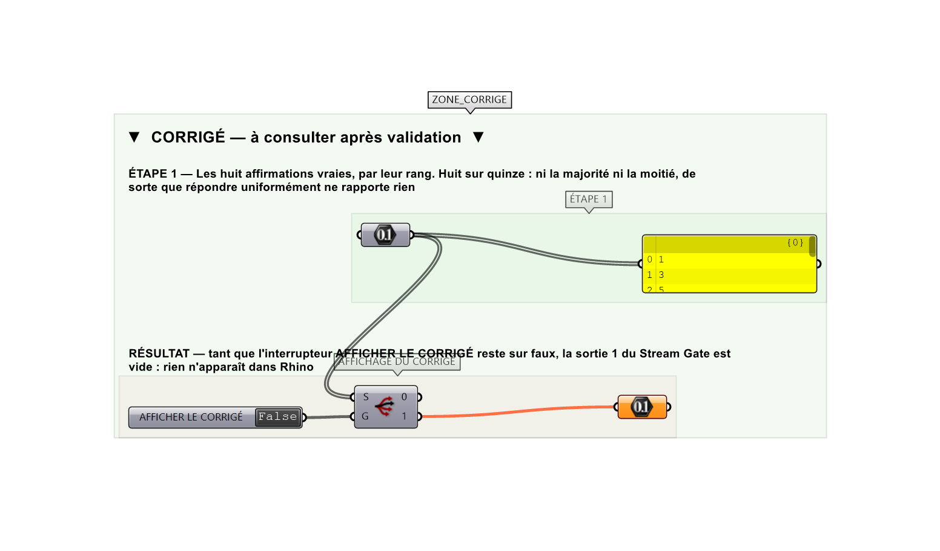
Le montage de démonstration.

